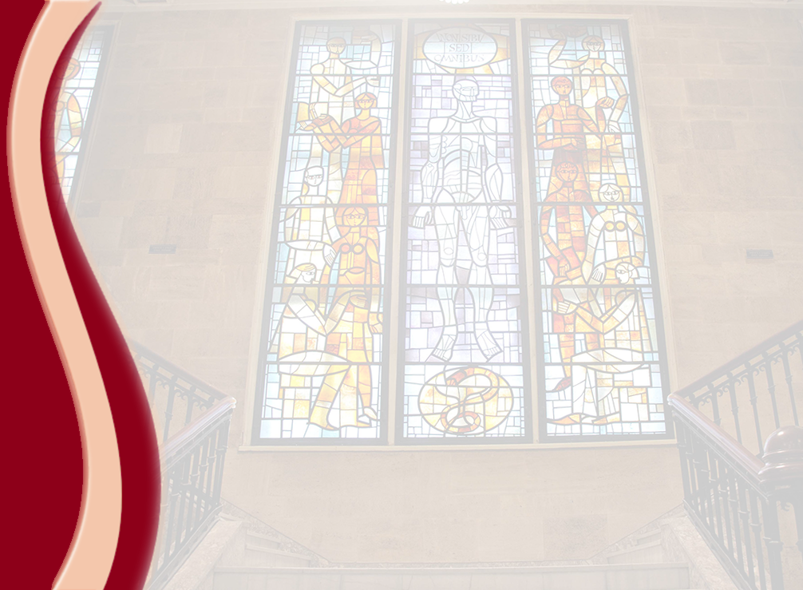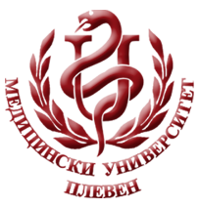 **МЕДИЦИНСКИ УНИВЕРСИТЕТ – ПЛЕВЕН**

**ЦЕНТЪР ЗА ДИСТАНЦИОННО ОБУЧЕНИЕ**

**ДОЦ. РОСТИСЛАВ ВАЛЕНТИНОВ КОСТОВ, ДМ**

**АДАПТИРАНА ФИЗИЧЕСКА АКТИВНОСТ**

⚫лекционен курс⚫

**ЗА ДИСТАНЦИОННА САМОПОДГОТОВКА**

**НА СТУДЕНТИ ОТ МЕДИЦИНСКИ УНИВЕРСИТЕТ – ПЛЕВЕН**

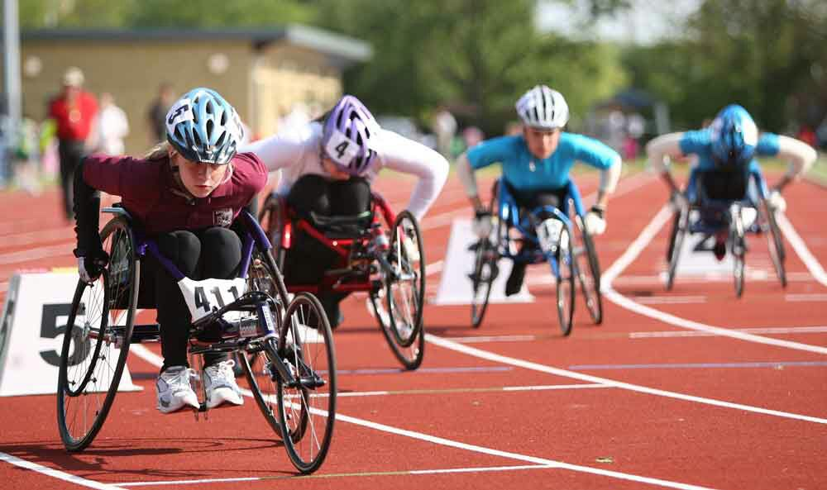

ПЛЕВЕН, 2020